

**Base de datos con SQL SERVER**

**Proyecto Final: Sector Forestal**

**Autor: Javier José Quispe Varillas**

**Docente:**

Ing. Kevin Rivera Vergaray

 Lima, Perú

2024

**Proyecto Final: Sector Forestal**

**1.- Iniciación**

Definición de los objetivos y el alcance inicial de la base de datos.

**Título del Problema: Gestión de Otorgamiento de derecho de aprovechamiento forestal y de fauna silvestre**

**Descripción del Problema:**

SERFOR: es un organismo público técnico especializado, con personería jurídica de derecho público interno, adscrito al Ministerio de Desarrollo Agrario (MIDAGRI).

ARFFS: son las autoridades regionales forestales y de fauna silvestre. En el caso de funciones transferidas en la temática forestal a los gobiernos regionales ellos asumen la autoridad. En aquellas regiones sin transferencia de funciones, el SERFOR a través de sus ATFFS asume la autoridad regional mencionada. Las ARFFS emiten las diversas modalidades de aprovechamiento del patrimonio forestal y de fauna silvestre.

**Objetivos:**

* Optimizar la gestión del otorgamiento de derechos de aprovechamiento en el patrimonio forestal
* Mantener la información actualizada de los títulos habilitantes
* Generar informes que ayuden a tomas de decisiones sobre la gestión forestal

**Tablas y campos relevantes: Reglamento para la Gestión Forestal – DS N°018-2015-MINAGRI**

**Título habilitante (TH)**: es un instrumento otorgado por las ARFFS que permite a las personas naturales o jurídicas el acceso a través de planes de manejo, para el aprovechamiento sostenible de los bienes forestales y de fauna silvestre y los servicios ecosistemas forestales y de otros de ecosistemas de vegetación silvestre.

En tierras de dominio público:

* Concesión
* Contrato de cesión en uso en: bosques residuales o remanentes, y en sistemas agroforestales
* Bosque Local (resolución del SERFOR en forma directa)

En tierras de dominio privado (predios rurales o comunidades):

* Permiso forestal

En tierras de dominio público o privado, en caso de no contar con alguno de los títulos antes mencionados:

* Autorización para extracción de plantas medicinales
* Autorización para extracción de vegetación acuática emergente o ribereña
* Autorización para extracción de especies arbustivas y herbáceas
* Autorización para extracción de plantas y semillas

**Concesiones**: es un TH, que se otorga en tierras de dominio público y que tienen una vigencia de 40 años renovables.

Hay tipos de concesiones que son:

* Conservación
* Ecoturismo
* Productos Forestales Diferentes a la Madera
* Fines Maderables
* Plantaciones Forestales
* Forestación y/o Reforestación
* Manejo de Fauna Silvestre

Debe tener datos de:

* Tipo de concesión
* Código de contrato (alfanumérico y no se repite)
* Fecha de firma de contrato
* Nombre del titular
* Nombre de representante legal
* Numero de RUC
* Tipo de documento
* Nro de documento
* Concurso
* Modalidad de otorgamiento
* Area SIG
* Area Aprobada
* Perimetro
* Distrito, provincia, departamento
* Autoridad Forestal que otorga
* Fecha de inicio
* Fecha de termino
* Documento legal
* Fecha de documento legal

**Cesión en uso**: es un TH, que se otorga en tierras de dominio público que formaliza las actividades agrícolas, forestales y pecuarias de los agricultores familiares ubicados en tierras forestales y de protección para el tipo en Sistemas Agroforestales. Para el tipo en Bosques Residuales, se otorga en bosques primarios o aislados e intervenidos en zonas categorizadas en el proceso de zonificación forestal como bosques residuales o remanentes cuya finalidad es la conservación, el aprovechamiento de productos no maderables y de los servicios de los ecosistemas forestales y otros ecosistemas de vegetación silvestre; la extracción de la madera solo se permite de manera complementaria.

Hay tipos de cesiones:

* Sistemas Agroforestales
* Bosques Residuales o Remanentes

Debe tener datos de:

* Tipo de cesión
* Código de contrato (alfanumérico y no se repite)
* Nombre del titular
* Nombre de representante legal
* Numero de RUC
* Tipo de documento
* Nro de documento
* Area SIG
* Area Aprobada
* Distrito, provincia, departamento
* Autoridad Forestal que otorga
* Fecha de inicio
* Fecha de termino
* Documento legal
* Fecha de documento legal

**Bosque Local**: es un TH. El SERFOR establece los bosques locales a requerimiento de las ARFFS o gobiernos locales, en cualquier categoría de zonificación u ordenamiento forestal en tierras de dominio público, incluyendo los bosques de producción permanente.

Hay tipos de permisos:

* Maderable
* No Maderable
* Sistemas silvopastoriles
* Maderable – Sistemas silvopastoriles
* Fauna Silvestre

Debe tener datos de:

* Código de bosque local (alfanumérico y no se repite)
* Nombre del bosque
* Tipo de bosque
* Nombre del titular
* Nombre de representante legal
* Numero de RUC
* Tipo de documento
* Nro de documento
* Area SIG
* Area Aprobada
* Cuenca, Sector
* Distrito, provincia, departamento
* Autoridad Forestal que otorga
* Fecha de inicio
* Fecha de termino
* Documento legal
* Fecha de documento legal
* Nivel de aprovechamiento

**2.- Análisis**

Diseño Conceptual de la base de datos

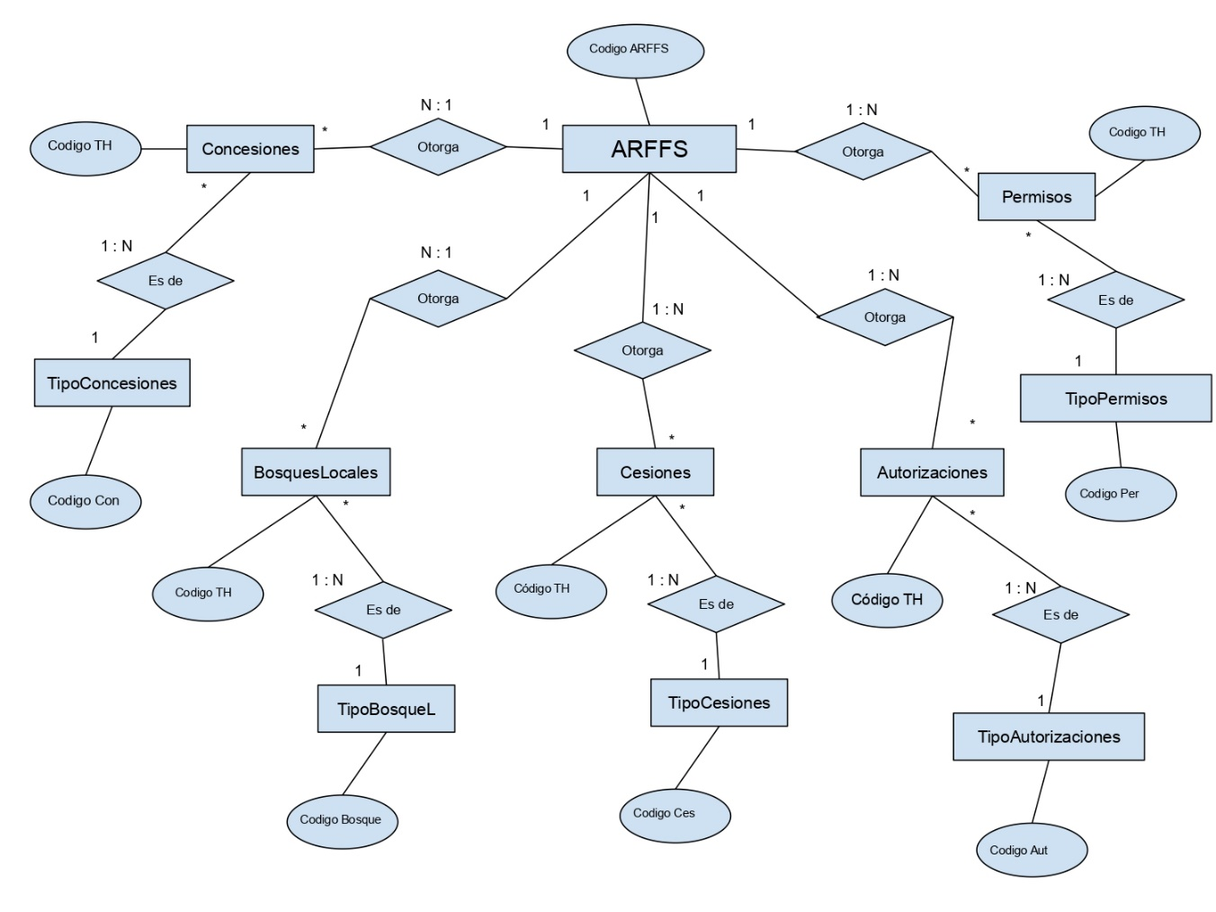

Adjuntos:

Diagrama E_R Forestal.jpg

Diagrama E_R Forestal.pdf

**Diseño**

Definición del Modelo Lógico de la Base de Datos

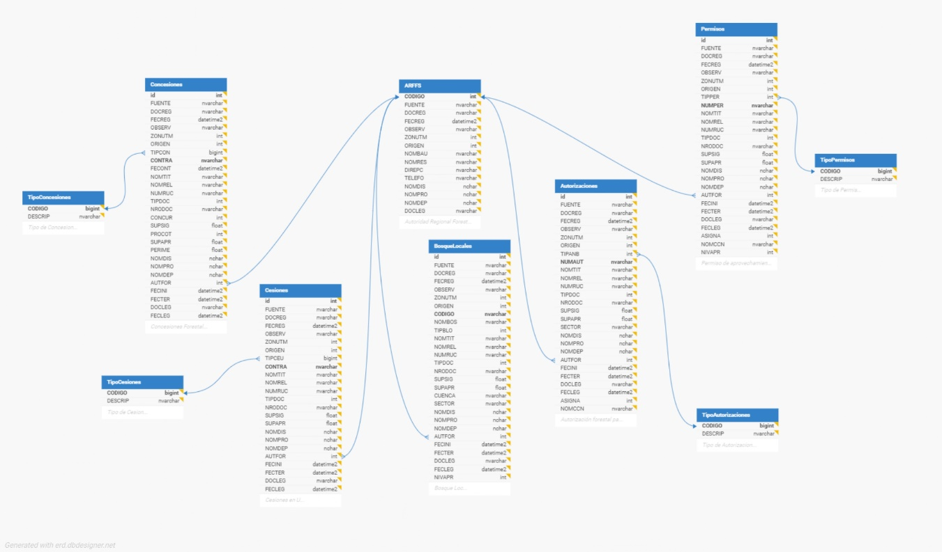

Adjuntos:

tematica_forestal.jpg

tematica_forestal.pdf

**Construcción**

Desarrollo de las sentencias SQL que permiten la construcción de las tablas y demás  
estructuras de la Base de Datos en SQL SERVER.

Adjunto:

Tematica_Forestal-1725843019.sql

**CREATE TABLE [ARFFS] (**

**[CODIGO] int NOT NULL UNIQUE,**

**[FUENTE] nvarchar(100),**

**[DOCREG] nvarchar(100),**

**[FECREG] datetime2(7),**

**[OBSERV] nvarchar(255),**

**[ZONUTM] int NOT NULL,**

**[ORIGEN] int NOT NULL,**

**[NOMBAU] nvarchar(255) NOT NULL,**

**[NOMRES] nvarchar(255) NOT NULL,**

**[DIREPC] nvarchar(255) NOT NULL,**

**[TELEFO] nvarchar(50) NOT NULL,**

**[NOMDIS] nvarchar(6) NOT NULL,**

**[NOMPRO] nvarchar(4) NOT NULL,**

**[NOMDEP] nvarchar(2) NOT NULL,**

**[DOCLEG] nvarchar(100) NOT NULL,**

**PRIMARY KEY ([CODIGO])**

**);**

**CREATE TABLE [Concesiones] (**

**[id] int NOT NULL UNIQUE,**

**[FUENTE] nvarchar(100),**

**[DOCREG] nvarchar(100),**

**[FECREG] datetime2(7),**

**[OBSERV] nvarchar(255),**

**[ZONUTM] int NOT NULL,**

**[ORIGEN] int NOT NULL,**

**[TIPCON] bigint NOT NULL,**

**[CONTRA] nvarchar(300) NOT NULL,**

**[FECONT] datetime2(7),**

**[NOMTIT] nvarchar(255) NOT NULL,**

**[NOMREL] nvarchar(255),**

**[NUMRUC] nvarchar(11),**

**[TIPDOC] int NOT NULL,**

**[NRODOC] nvarchar(10) NOT NULL,**

**[CONCUR] int,**

**[SUPSIG] float(53) NOT NULL,**

**[PROCOT] int NOT NULL,**

**[SUPAPR] float(53) NOT NULL,**

**[PERIME] float(53) NOT NULL,**

**[NOMDIS] nvarchar(6) NOT NULL,**

**[NOMPRO] nvarchar(4) NOT NULL,**

**[NOMDEP] nvarchar(2) NOT NULL,**

**[AUTFOR] int NOT NULL,**

**[FECINI] datetime2(7),**

**[FECTER] datetime2(7),**

**[DOCLEG] nvarchar(100),**

**[FECLEG] datetime2(7),**

**PRIMARY KEY ([id], [CONTRA])**

**);**

**CREATE TABLE [Permisos] (**

**[id] int NOT NULL UNIQUE,**

**[FUENTE] nvarchar(100),**

**[DOCREG] nvarchar(100),**

**[FECREG] datetime2(7),**

**[OBSERV] nvarchar(255),**

**[ZONUTM] int NOT NULL,**

**[ORIGEN] int NOT NULL,**

**[TIPPER] int NOT NULL,**

**[NUMPER] nvarchar(50) NOT NULL,**

**[NOMTIT] nvarchar(255) NOT NULL,**

**[NOMREL] nvarchar(255),**

**[NUMRUC] nvarchar(11),**

**[TIPDOC] int NOT NULL,**

**[NRODOC] nvarchar(10) NOT NULL,**

**[SUPSIG] float(53) NOT NULL,**

**[SUPAPR] float(53) NOT NULL,**

**[NOMDIS] nvarchar(6) NOT NULL,**

**[NOMPRO] nvarchar(4) NOT NULL,**

**[NOMDEP] nvarchar(2) NOT NULL,**

**[AUTFOR] int NOT NULL,**

**[FECINI] datetime2(7),**

**[FECTER] datetime2(7),**

**[DOCLEG] nvarchar(100),**

**[FECLEG] datetime2(7),**

**[ASIGNA] int NOT NULL,**

**[NOMCCN] nvarchar(255),**

**[NIVAPR] int NOT NULL,**

**PRIMARY KEY ([id], [NUMPER])**

**);**

**CREATE TABLE [Cesiones] (**

**[id] int NOT NULL UNIQUE,**

**[FUENTE] nvarchar(100),**

**[DOCREG] nvarchar(100),**

**[FECREG] datetime2(7),**

**[OBSERV] nvarchar(255),**

**[ZONUTM] int NOT NULL,**

**[ORIGEN] int NOT NULL,**

**[TIPCEU] bigint NOT NULL,**

**[CONTRA] nvarchar(50) NOT NULL,**

**[NOMTIT] nvarchar(255) NOT NULL,**

**[NOMREL] nvarchar(255),**

**[NUMRUC] nvarchar(11),**

**[TIPDOC] int NOT NULL,**

**[NRODOC] nvarchar(10) NOT NULL,**

**[SUPSIG] float(53) NOT NULL,**

**[SUPAPR] float(53) NOT NULL,**

**[NOMDIS] nvarchar(6) NOT NULL,**

**[NOMPRO] nvarchar(4) NOT NULL,**

**[NOMDEP] nvarchar(2) NOT NULL,**

**[AUTFOR] int NOT NULL,**

**[FECINI] datetime2(7),**

**[FECTER] datetime2(7),**

**[DOCLEG] nvarchar(100),**

**[FECLEG] datetime2(7),**

**PRIMARY KEY ([id], [CONTRA])**

**);**

**CREATE TABLE [BosqueLocales] (**

**[id] int NOT NULL UNIQUE,**

**[FUENTE] nvarchar(100),**

**[DOCREG] nvarchar(100),**

**[FECREG] datetime2(7),**

**[OBSERV] nvarchar(255),**

**[ZONUTM] int NOT NULL,**

**[ORIGEN] int NOT NULL,**

**[CODIGO] nvarchar(50) NOT NULL,**

**[NOMBOS] nvarchar(100),**

**[TIPBLO] int NOT NULL,**

**[NOMTIT] nvarchar(255) NOT NULL,**

**[NOMREL] nvarchar(255),**

**[NUMRUC] nvarchar(11),**

**[TIPDOC] int NOT NULL,**

**[NRODOC] nvarchar(10) NOT NULL,**

**[SUPSIG] float(53) NOT NULL,**

**[SUPAPR] float(53) NOT NULL,**

**[CUENCA] nvarchar(100),**

**[SECTOR] nvarchar(100),**

**[NOMDIS] nvarchar(6) NOT NULL,**

**[NOMPRO] nvarchar(4) NOT NULL,**

**[NOMDEP] nvarchar(2) NOT NULL,**

**[AUTFOR] int NOT NULL,**

**[FECINI] datetime2(7),**

**[FECTER] datetime2(7),**

**[DOCLEG] nvarchar(100),**

**[FECLEG] datetime2(7),**

**[NIVAPR] int NOT NULL,**

**PRIMARY KEY ([id], [CODIGO])**

**);**

**CREATE TABLE [Autorizaciones] (**

**[id] int NOT NULL UNIQUE,**

**[FUENTE] nvarchar(100),**

**[DOCREG] nvarchar(100),**

**[FECREG] datetime2(7),**

**[OBSERV] nvarchar(255),**

**[ZONUTM] int NOT NULL,**

**[ORIGEN] int NOT NULL,**

**[TIPANB] int NOT NULL,**

**[NUMAUT] nvarchar(50) NOT NULL,**

**[NOMTIT] nvarchar(255) NOT NULL,**

**[NOMREL] nvarchar(255),**

**[NUMRUC] nvarchar(11),**

**[TIPDOC] int NOT NULL,**

**[NRODOC] nvarchar(10) NOT NULL,**

**[SUPSIG] float(53) NOT NULL,**

**[SUPAPR] float(53) NOT NULL,**

**[SECTOR] nvarchar(100),**

**[NOMDIS] nvarchar(6) NOT NULL,**

**[NOMPRO] nvarchar(4) NOT NULL,**

**[NOMDEP] nvarchar(2) NOT NULL,**

**[AUTFOR] int NOT NULL,**

**[FECINI] datetime2(7),**

**[FECTER] datetime2(7),**

**[DOCLEG] nvarchar(100),**

**[FECLEG] datetime2(7),**

**[ASIGNA] int NOT NULL,**

**[NOMCCN] nvarchar(255) NOT NULL,**

**PRIMARY KEY ([id], [NUMAUT])**

**);**

**CREATE TABLE [TipoConcesiones] (**

**[CODIGO] bigint NOT NULL UNIQUE,**

**[DESCRIP] nvarchar(100) NOT NULL,**

**PRIMARY KEY ([CODIGO])**

**);**

**CREATE TABLE [TipoCesiones] (**

**[CODIGO] bigint NOT NULL UNIQUE,**

**[DESCRIP] nvarchar(100) NOT NULL,**

**PRIMARY KEY ([CODIGO])**

**);**

**CREATE TABLE [TipoAutorizaciones] (**

**[CODIGO] bigint NOT NULL UNIQUE,**

**[DESCRIP] nvarchar(100) NOT NULL,**

**PRIMARY KEY ([CODIGO])**

**);**

**CREATE TABLE [TipoPermisos] (**

**[CODIGO] bigint NOT NULL UNIQUE,**

**[DESCRIP] nvarchar(100) NOT NULL,**

**PRIMARY KEY ([CODIGO])**

**);**

**ALTER TABLE [Concesiones] ADD CONSTRAINT [Concesiones_fk7] FOREIGN KEY ([TIPCON]) REFERENCES [TipoConcesiones]([CODIGO]);**

**ALTER TABLE [Concesiones] ADD CONSTRAINT [Concesiones_fk23] FOREIGN KEY ([AUTFOR]) REFERENCES [ARFFS]([CODIGO]);**

**ALTER TABLE [Permisos] ADD CONSTRAINT [Permisos_fk7] FOREIGN KEY ([TIPPER]) REFERENCES [TipoPermisos]([CODIGO]);**

**ALTER TABLE [Permisos] ADD CONSTRAINT [Permisos_fk19] FOREIGN KEY ([AUTFOR]) REFERENCES [ARFFS]([CODIGO]);**

**ALTER TABLE [Cesiones] ADD CONSTRAINT [Cesiones_fk7] FOREIGN KEY ([TIPCEU]) REFERENCES [TipoCesiones]([CODIGO]);**

**ALTER TABLE [Cesiones] ADD CONSTRAINT [Cesiones_fk19] FOREIGN KEY ([AUTFOR]) REFERENCES [ARFFS]([CODIGO]);**

**ALTER TABLE [BosqueLocales] ADD CONSTRAINT [BosqueLocales_fk22] FOREIGN KEY ([AUTFOR]) REFERENCES [ARFFS]([CODIGO]);**

**ALTER TABLE [Autorizaciones] ADD CONSTRAINT [Autorizaciones_fk7] FOREIGN KEY ([TIPANB]) REFERENCES [TipoAutorizaciones]([CODIGO]);**

**ALTER TABLE [Autorizaciones] ADD CONSTRAINT [Autorizaciones_fk20] FOREIGN KEY ([AUTFOR]) REFERENCES [ARFFS]([CODIGO]);**

**Producto**

Diseño Físico

Diagrama del diseño físico

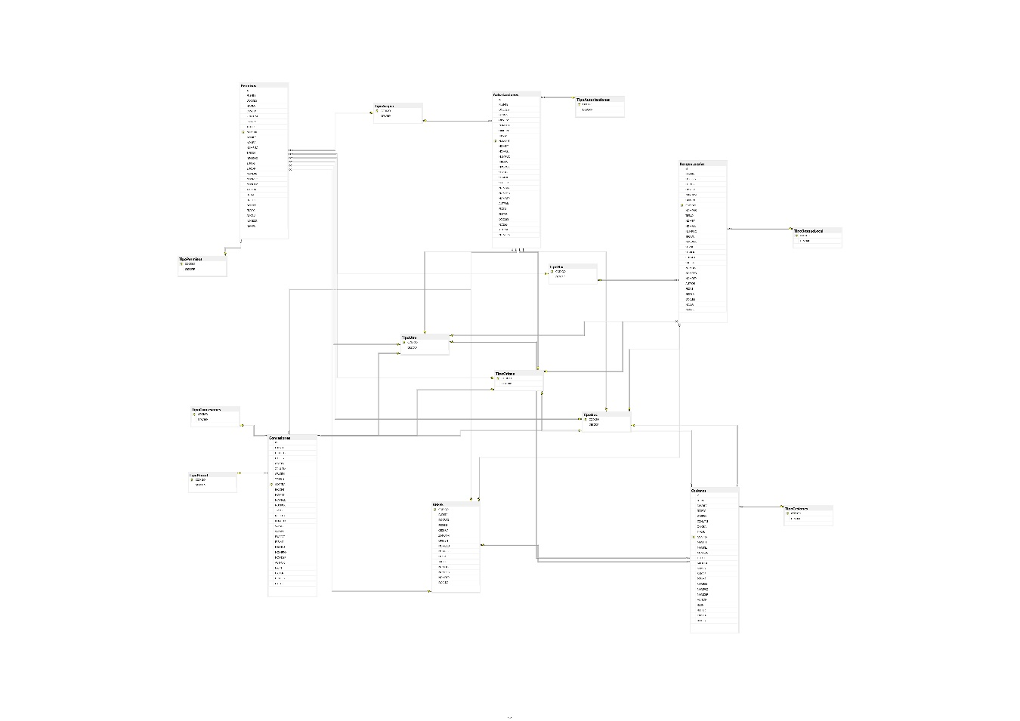

Adjuntos:

Diagrama_A0_1pag.jpg

Diagrama_A0_1pag.pdf

Script de la Base de datos con inserción de datos (Mínimo 5 registros por tablas independientes o no transaccionales y mínimo 15 registros por cada tabla transaccional).

Adjunto:

script_BD_Datos.sql

También lo encuentra en mi github: <https://github.com/jjqv1972/Forestal>

**Anexos**

Evidencias de Consultas, funciones, procedimientos almacenados, vistas, etc. Realizados sobre la base de datos implementada. (5 ejercicios por integrante del grupo, Integrantes individuales (7 ejercicios))

Adjunto:

script_Consultas.sql

También lo encuentra en mi github: <https://github.com/jjqv1972/Forestal>

-- Consultas

-- 1.- ¿Cuántos tipos de concesiones hay a nivel nacional?

select tc.DESCRIP "Tipo de Concesiones", COUNT(*) As "Cantidad"

from Concesiones c

join TipoConcesiones tc on c.TIPCON = tc.CODIGO

group by tc.DESCRIP

-- 2.- ¿Cuántos títulos habilitantes han sido emitidos por cada autoridad forestal?

SELECT a.NOMBAU "Autoridad Forestal",

th.TipoTitulo "Título habilitante",

COUNT(*) AS "Cantidad"

FROM (

SELECT autfor, 'Autorizaciones' AS TipoTitulo

FROM Autorizaciones

UNION ALL

SELECT autfor, 'Bosques Locales' AS TipoTitulo

FROM BosqueLocales

UNION ALL

SELECT autfor, 'Cesiones' AS TipoTitulo

FROM Cesiones

UNION ALL

SELECT autfor, 'Concesiones' AS TipoTitulo

FROM Concesiones

UNION ALL

SELECT autfor, 'Permisos' AS TipoTitulo

FROM Permisos) AS th

JOIN ARFFS AS a ON th.autfor = a.CODIGO

GROUP BY a.NOMBAU, th.TipoTitulo

ORDER BY a.NOMBAU, th.TipoTitulo;

-- 3.- Implementar una función Obtener información sobre los permisos que están por vencer en los próximos 6 meses,

-- mostrando el nombre del titular y la fecha de término.

-- Función

ALTER FUNCTION ObtenerPermisosPorVencer()

RETURNS TABLE

AS

RETURN (

SELECT NUMPER As "Código de Permiso", NOMTIT As "Titular de Permiso", FECTER As "Fecha de Término"

FROM Permisos

WHERE FECTER BETWEEN GETDATE() AND DATEADD(MONTH, 6, GETDATE())

);

--

-- Llamando a la función

SELECT * FROM ObtenerPermisosPorVencer();

-- 4.- Implementar una función que me devuelva el área SIG de cada tipo de concesión

-- Función

CREATE FUNCTION ObtenerTotalAreaSIGPorTipoConcesion()

RETURNS TABLE

AS

RETURN (

SELECT tc.DESCRIP "Tipo de Concesión", SUM(c.SUPSIG) AS "Área SIG Total (ha)"

FROM Concesiones AS c

JOIN TipoConcesiones AS tc ON c.TIPCON = tc.CODIGO

GROUP BY tc.DESCRIP

);

-- Llamando a la función

SELECT * FROM ObtenerTotalAreaSIGPorTipoConcesion();

-- 5.- Implementar un procedimiento almacenado que devuelva los titulares de cesiones por numero de cesiones y la suma de área aprobada

-- Procedimiento almacenado

CREATE PROCEDURE ObtenerTitularesCantidadAreaCesiones

AS

BEGIN

SELECT

NOMTIT "Titulares",

COUNT(*) AS "Cantidad de Cesiones",

SUM(SUPAPR) AS "Área Aprobada (ha)"

FROM

Cesiones

GROUP BY

NOMTIT;

END

-- Llamando al pa

EXEC ObtenerTitularesCantidadAreaCesiones;

-- 6.- Implementar un procedimiento almacendado que devuela el nivel de aprovechamiento por tipo de permiso y bosque local, su numero y área aprobada

-- Procedimiento almacenado

CREATE PROCEDURE ObtenerNivelAprovechamientoTipoPermisoAreaAprobada

AS

BEGIN

SELECT

tn.DESCRIP AS "Nivel de Aprovechamiento",

'Permiso' As "Tipo de Título Habilitante",

tp.DESCRIP AS "Tipo",

COUNT(*) AS "Cantidad" ,

SUM(p.SUPAPR) AS "Total Área Aprobada (ha)"

FROM

Permisos AS p

JOIN

TipoPermisos AS tp ON p.TIPPER = tp.CODIGO

JOIN

TipoNiv AS tn ON p.NIVAPR = tn.CODIGO

GROUP BY

tn.DESCRIP,

tp.DESCRIP

UNION ALL

SELECT

tn.DESCRIP AS "Nivel de Aprovechamiento",

'Bosque Local' As "Tipo de Título Habilitante",

tbl.DESCRIP AS "Tipo",

COUNT(*) AS "Cantidad" ,

SUM(bl.SUPAPR) AS "Total Área Aprobada (ha)"

FROM

BosqueLocales AS bl

JOIN

TipoBosqueLocal AS tbl ON bl.TIPBLO = tbl.CODIGO

JOIN

TipoNiv AS tn ON bl.NIVAPR = tn.CODIGO

GROUP BY

tn.DESCRIP,

tbl.DESCRIP

ORDER BY

"Nivel de Aprovechamiento",

"Tipo de Título Habilitante"

END

-- Llamando al pa

EXEC ObtenerNivelAprovechamientoTipoPermisoAreaAprobada;

-- 7.- Implementar una vista que devuelva el tipo de otorgamiento por tipo de concesion, cantidad y área SIG total

CREATE VIEW VistaTipoOtorgamientoTipoConcesion

AS

SELECT

tp.DESCRIP AS "Nivel de Otorgamiento",

tc.DESCRIP AS "Tipo de Concesión",

COUNT(c.CONTRA) AS "Cantidad",

SUM(c.SUPSIG) AS "Total Área SIG (ha)"

FROM

Concesiones AS c

JOIN

TipoConcesiones AS tc ON c.TIPCON = tc.CODIGO

JOIN

TipoProcot AS tp ON c.PROCOT = tp.CODIGO

GROUP BY

tp.DESCRIP,

tc.DESCRIP

-- Consultar la vista

SELECT * FROM VistaTipoOtorgamientoTipoConcesion

ORDER BY "Nivel de Otorgamiento","Tipo de Concesión";